什么是气调包装？

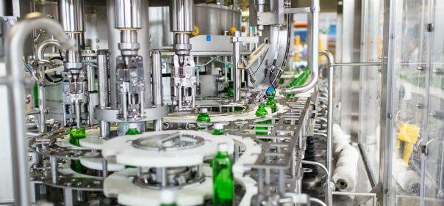
食品制造业面临的一个主要挑战是需要尽可能长时间地保持其产品的新鲜。随着全球化市场的发展和消费者对食品保质期的要求提高，对于希望在高度竞争的市场中保持竞争力的食品生产商来说，对创新食品保存方法的需求变得越来越重要。
一个日益流行的解决食品储存问题的方法是使用改性气氛包装。这种对食品包装内的直接气氛的改变可以显著提高保质期。本文将讨论改性气氛包装的概念及其与食品加工行业的关系。
什么是改性气氛包装（MAP）？
根据美国食品和药物管理局的规定，改良气氛包装是一种通过降低氧气水平来影响包装内环境的控制手段。其目的是尽可能长时间地保持所装食品的新鲜度和质量。
改良气氛包装与可控气氛包装的比较
虽然改良气氛包装和受控气氛包装有很多相似之处，但在构成改良气氛与受控气氛方面有一些微妙的变化。
首先，改性气氛包装在更大多数意义上被用来描述材料储存环境的改变。改良气氛包装消除了储存产品中包含的大部分自然空气，有时被称为气体冲洗。
另一方面，受控气氛包装涉及改变产品包装内的空气成分。包装内的氮气、氧气和二氧化碳含量被改变，以达到最佳储存条件。保持储存设施内适当的温度和湿度也是至关重要的。
无论使用何种程序，都必须对材料的完整性和环境储存条件进行微调以达到最佳效果。

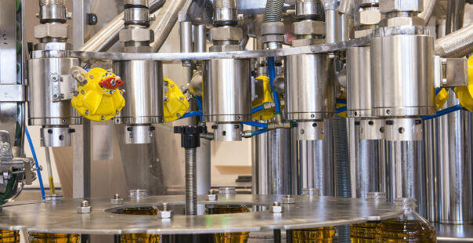
改良气氛包装是如何工作的？
如前所述，改性气氛包装可以通过主动和被动的方法实现。主动式改性包装涉及将所需的气体混合物引入包装环境，以达到延长保质期的目的。相反，改良气氛包装的被动方法需要使用特殊的薄膜来包裹要保存的产品，因此要调节温度、湿度和包装内气体的扩散速度。
改良气氛包装的优点
改良气氛包装用于储存和运输食品的好处包括：
与其他传统储存方法相比，延长了保质期
改善包装产品的视觉效果
保存食品的营养成分
延长食品的保鲜期
消除化学添加剂/防腐剂
保留了食品的原始风味
改良气氛包装的类型
最有用的改性气氛包装类型概述如下：
阻隔膜
使用阻隔膜是改良气氛包装的一种被动手段。由聚氯乙烯（PVC）、聚丙烯（PP）和低密度聚乙烯（LDPE）等材料制成的特殊薄膜目前已被FDA批准用于此目的。此外，新的智能薄膜技术为包装提供了指示器，可以传递食品质量、储存温度的信息，并提醒用户有无泄漏。
干燥剂包
干燥剂包或氧气清除剂是改变改良气氛包装内环境的一种有效方法。小的干燥剂包（通常是抗坏血酸、活性炭和铁粉的混合物）可以被引入改良气氛包装中，以吸收易腐食品中多余的水分和氧气。
单向包装阀
另一种创新的改良气氛包装技术涉及在用薄膜包装的产品上增加单向阀。这些阀门将允许气体从包装中单向流动。这种方法允许食品产生的气体排出，防止可能减少其保质期的积聚。
气体冲洗
对于从事大规模经营的食品和饮料加设备，使用气体冲洗通常是最有效的改变气氛包装技术。由于其非反应性，冲洗中使用最多的气体是氮气。
在食品包装中使用氮气有助于去除生产设备中的氧气和其他杂质，也可以作为食品包装本身的填充气体。气体的惰性将确保它不会改变所包装的食品材料的质量，同时防止氧化过程和导致食品腐败的微生物的生长。
常见的气调包装气体
改良气氛包装最常见的气体是氮气、二氧化碳和氩气。这些气体的选择是基于它们的惰性和抗微生物特性。
氮气冲洗对你有害吗？
当在适当的条件下以适当的数量应用时，气体冲洗中使用的氮气不会对消费者构成健康风险。像往常一样，这种说法只有在所含食品在规定的有效日期之前被食用时才成立。

